Участники форума Baby Blog делятся информацией по теме:

«Ребенок в доме: техника безопасности»*

Маленькие ангелочки приносят в нашу жизнь неисчерпаемое количество позитива, но, вместе с позитивом в нашем сердце поселяется тревога за их здоровье: мир полон опасностей, а некоторые талантливые крохи как будто специально испытывают родительские нервы, их так и тянет на поиски приключений.
Родители отвечают за здоровье и жизнь своих детей. Как облегчить себе этот тяжелый труд, одновременно облегчая крохе такую нелегкую задачу познавать мир?
Существуют правила безопасности, соблюдение которых вменяется в обязанность любому здравомыслящему родителю. Они разработаны специалистами различных организаций по охране здоровья детей с учетом статистики и простого житейского опыта сотен тысяч матерей.
Итак, начнем.
Укладывать ребенка спать в кроватке следует не так, как укладываются взрослые – головой ближе к изголовью. Младенцев до года кладут в кроватку так, чтобы его ножки почти касались изножья. Дело в том, что даже новорожденные способны очень даже неплохо ползать на спине ногами вперед и даже будучи спеленутыми. Передвигаясь таким образом, ребенок может заползти под одеяло и задохнуться. Из всех здоровых младенцев, погибших в возрасте до года, более 50% были обнаружены заползшими под одеяло с головой.
Накрывать ребенка одеялом, простынкой или любым другим покрывалом следует до уровня груди, а не по шейку. Так ему будет еще сложнее заползти под одеяло. Концы одеяла заправляют с трех сторон между спинками кроватки и матрасиком для того, что если вдруг малыш все же сумел оказаться под одеялом, натянутое одеяло позволяет проходить воздуху, риск будет ниже.
До года ребенок не нуждается в подушке. Подкладывать под головку можно только тканевую салфеточку или пеленочку. Подушка тоже может быть опасной, если ребенок вдруг случайно перевернется и уткнется в нее носиком.
В кроватке не должно быть никаких посторонних предметов, включая иконочки, свечечки, рукавички от мощей, поясочки, ленточки и прочую атрибутику.
НИКОГДА!!! Никогда не оставляйте ребенка во время купания в ванночке с водой! Перед купанием отключите сотовый, сходите в туалет, попросите домашних не отвлекать вас, не занимайтесь разборками ссор старших детей. Даже на старших детей нельзя оставлять малыша, если он в ванночке – они могут и не понять, что он захлебывается. Секунда невнимания может стоить ребенку жизни.
После кормления младенца надо немного поносить на плече, чтобы он срыгнул. Иногда процесс затягивается. Надо набраться терпения и дождаться. Покормленного малыша следует укладывать так, чтобы его головка была повернута на бок.
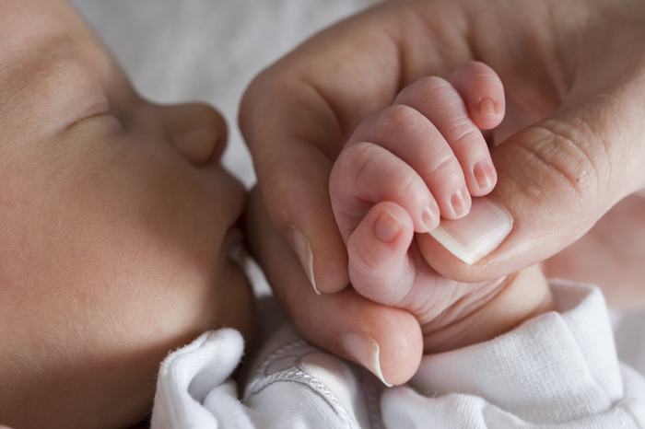
Не рекомендуется ребенка до года укладывать спать на животик все по той же причине: он может попытаться повернуть голову, сил не хватит, и малыш уткнется носом в матрац. Хотя многие детки очень любят спать на животике.
НИКОГДА не оставляйте ребенка без присмотра на диване, кровати, столе или пеленальном столике. Даже если он еще не умеет переворачиваться. Он не предупредит вас, когда почувствует в себе силы перевернуться, это всегда происходит внезапно. Самая распространенная причина травм у детей до года – падение. Согласно статистике: в 45% случаев дети падают с дивана, 12% из кроватки, 4% со стола, 2% из рук, 12% из детской коляски. Если падение произошло, необходимо обратиться к врачу, чтобы убедиться в отсутствии серьезных травм.
Следите за тем, чтобы ребенок не перегревался. Не слушайте бабушек, которые будут уверять вас, что ребенок должен находиться в парниковых условиях. Существует правило, по какому принципу одевать малыша: одежды на нем, включая одеяло, должно быть на один слой больше, чем на вас. То есть, если вы бегаете по дому в халатике и вам не холодно, то на ребенка достаточно надеть легкие ползунки и легкую кофточку + летнее одеяльце. Помните, что перегрев опасней, чем переохлаждение и в 30 градусов жары нельзя кутать малыша в три одеяла и пуховый платок.
Не кладите ребенка до года спать с собой на кровать. Бывают случаи, когда родители во сне придавливают своих детей.
Садясь за стол, не держите младенца на руках – у них очень развит инстинкт хватания, они мгновенно и очень крепко вцепляются во все, до чего дотянутся, включая чашки с горячим чаем. Всего лишь 5% ожога тела независимо от степени могут быть опасны для жизни маленького ребенка.
Когда ребенок начинает ползать и удовлетворять жажду исследований, все, что режет, колет, жжется и бьется, надо убирать в зону недосягаемости. Это касается и елочных украшений. Стеклянные игрушки дают очень острые осколки, если в доме маленькие дети, то лучше заменить стеклянные украшения на пластиковые, благо, они в изобилии продаются в магазинах. Научился приставлять стул и с его помощью расширил свои возможности – убирать еще выше. Это очень неудобно, но так вы снизите риск травмы.
Все лекарственные препараты, бытовая химия, таблетки и жидкости от комаров, аэрозоли, препараты от грызунов и вообще любое вещество, которым можно отравиться должно быть надежно убрано. Маленькие дети часто принимают разноцветные таблетки за конфеты, вкусно пахнущую яблоком или апельсином жидкость для мытья окон могут принять за сок.
На углы столов и тумбочек неплохо наклеить специальные накладки, продающиеся в магазинах. Дверцы лучше запирать на «антилазальные» замки – их тоже можно купить. Холодильники могут быть опасными – бывают случаи, когда ребенку удавалось открыть холодильник и залезть внутрь. Дверца закрывалась, а открыть ее изнутри невозможно – за несколько минут ребенок погибал от удушья. Для холодильников тоже можно приобрести замки. Розетки обязательно должны быть защищены заглушками. Балконы, окна – все должно быть заблокировано для открывания ребенком. Не стоит думать, что он еще маленький – способности детей иногда приводят в изумление.
Например, был случай, когда заскучав во время поездки, годовалый ребенок за 5 минут без каких-либо инструментов полностью разобрал замок ремня безопасности в машине.
Особе внимание стоит уделить москитным сеткам, которые сейчас имеются практически в каждом доме, каждой квартире. Визуально она создает чувство защищенности, преграды. Дети опираются на нее, чтобы выглянуть в окно, но зажимы у этих сеток очень слабые, они ломаются при незначительной нагрузке и не рассчитаны на вес ребенка. Начиная с весны и на протяжении всего лета регистрируется всплеск падений детей из окон, причем не только маленьких – по статистике, шанс выпасть из окна наиболее высок у детей от 2-х до 11 лет.
Домашние животные так же могут нанести травмы и серьезные увечья детям, особенно это касается собак. Собаки стайные животные с четко развитым чувство иерархии. Всех, кто появился в семье позже них, они расценивают как стоящих ниже на иерархической лестнице, а, значит, не заслуживающих уважения. Кроме этого, может иметь место банальная ревность: всеобщий любимец вдруг оказывается свергнутым со своего пьедестала, его место занял новорожденный. Фиксируются случаи нападения собак на маленьких детей, несколько лет назад в России мастифф из ревности убил 8-месячную девочку. Кошки любят все теплое и могут залезть в кроватку или коляску. Животное может ненароком удушить ребенка, если уляжется ему на лицо или на шейку, такие случаи были. Животным вообще не место в кроватке.
Ну а теперь о лягушках-путешественниках. Очень многие из нас могут припомнить случай из собственного детства или из жизни знакомых, когда ребенок лет 2-3-4 отправлялся погулять без взрослых. Причем дети делают это тихо и незаметно, взрослые могут спохватиться через полчаса после исчезновения. В этом вопросе нельзя надеяться на сознательность малышей. У них еще не развит инстинкт самосохранения, они не понимают опасности, которую могут представлять другие люди, река, колодец, автомобиль и т.д. Они не испытывают страха, настолько им любопытно – что же там, за поворотом? И, поддавшись соблазну, могут отправиться навстречу неизведанному. В квартире, даже вынося мусор, запирайте дверь. В частном доме то же самое, там затеряться и улизнуть в дыру в заборе еще проще. Лично проверяйте – заперты ли калитки, не отходят ли доски в заборе, а все обнаруженные лазейки немедленно заделывайте.
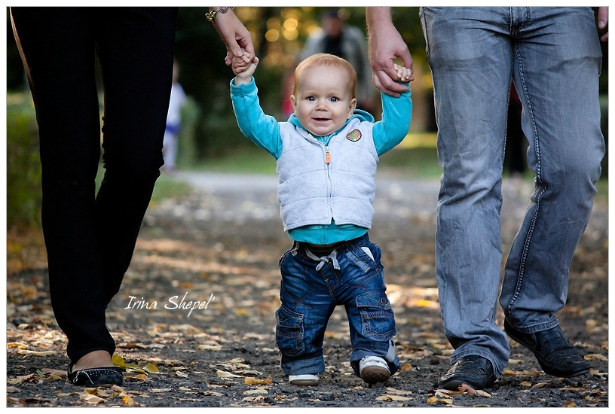
И, наконец, о присмотре старших за младшими. Не оставляйте ребенка надолго со старшими детьми – они могут увлечься игрой и забыть о младшем брате или сестре.
Конечно, дети «без шишек не растут». Малыши найдут, обо что ушибиться, куда влезть, откуда свалиться и что запихнуть в рот. Но все равно, родители должны сделать все, от них зависящее, чтобы обезопасить детей настолько, насколько это в их силах.

*Информация взята с сайта Baby Blog:
http://www.babyblog.ru/community/post/0_1_razvitie/1749661

